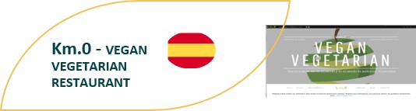
ИЗСЛЕДВАНЕ СЛУЧАЙ – БЪДИ ВДЪХНОВЕН

Испански ресторант, който сервира заместители на месо по устойчив начин:
Вегетарианските и вегански ястия в ресторанта са добре балансирани обмислени продукти, които осигуряват истински ползи за здравето. Всички блюда са сезонни и включват плодове, зеленчуци, семена, бобови растения, някои млечни продукти и пълнозърнести храни.
Устойчивостта е в основата на Км.О/Km.0, като всички продукти са от местни източници. Това вече е известно като „продукция с нулев километър“ или „бавна храна“, което означава използването на сезонни традиционни местни продукти и следователно намаляване дължината на веригата за доставки и свързани с продукцията въглерод.
ЧЕТЕТЕ ОЩЕ https://www.foodinnovation.how/wp-content/uploads/2021/08/92-KM0.pdf
INNOVATION FOR THE FOOD SERVICE SECTOR

